12月23日，国窖1573×中国滑雪人大会2023-2024冰雪嘉年华在崇礼万龙滑雪度假天堂正式启幕，互动挑战赛、冰火盛宴等一系列活动精彩上演，开启2023-2024雪季全新征程。
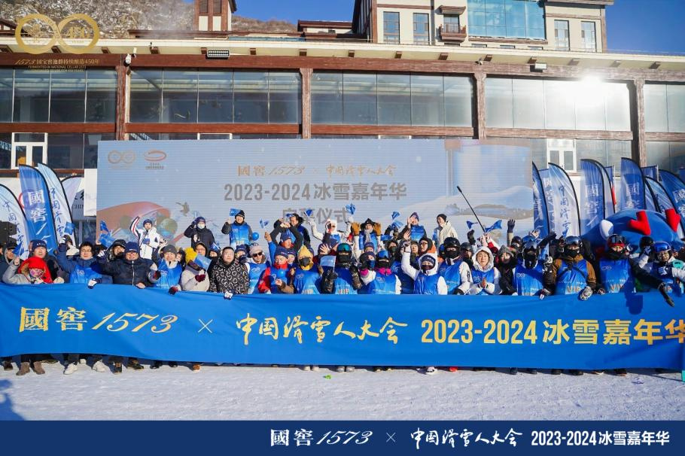

再启冰雪嘉年华，助推冰雪事业发展
近年来，中国冰雪运动从小众走向大众，从区域走向全国，展现出前所未有的发展活力和潜力，“三亿人参与冰雪运动”的愿景已成为现实，展现出世界冰雪运动发展历史上独一无二的盛况。
2022-2023雪季，国窖1573携手华体集团，在中国体育场馆协会指导下，共同打造中国滑雪人大会。大会面向所有滑雪爱好者，覆盖全国滑雪热点区域，贯穿全雪季，推出了中国体育场馆协会滑雪场馆峰会、超技炫滑雪编队赛等一系列精品活动和赛事。
2023-2024雪季，国窖1573携手中国滑雪人大会再出发，持续深耕冰雪圈层，结合数智化工具，为冰雪爱好者提供更多丰富多彩的专属冰雪福利和冰雪文化体验，再度以美酒文化点燃冰雪激情，引领健康时尚。
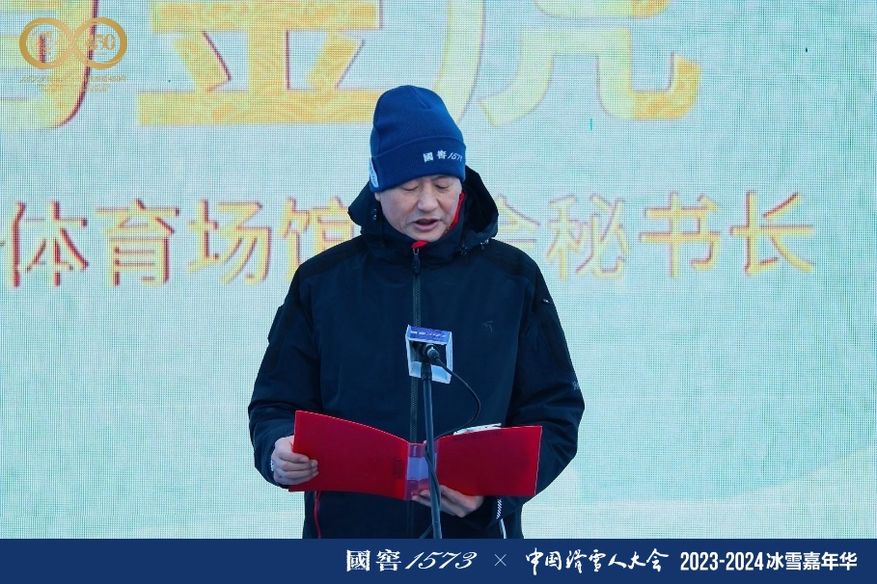
开幕现场，中国体育场馆协会秘书长冯金虎表示：“本次国窖1573与中国滑雪人大会联手打造的冰雪嘉年华，不仅是冰雪运动的一场视觉盛宴，更是协会与企业共同探索推动冰雪产业发展的重要平台。让我们携手共进，共同追求卓越，为中国的冰雪事业蓬勃发展而努力奋斗。 ”
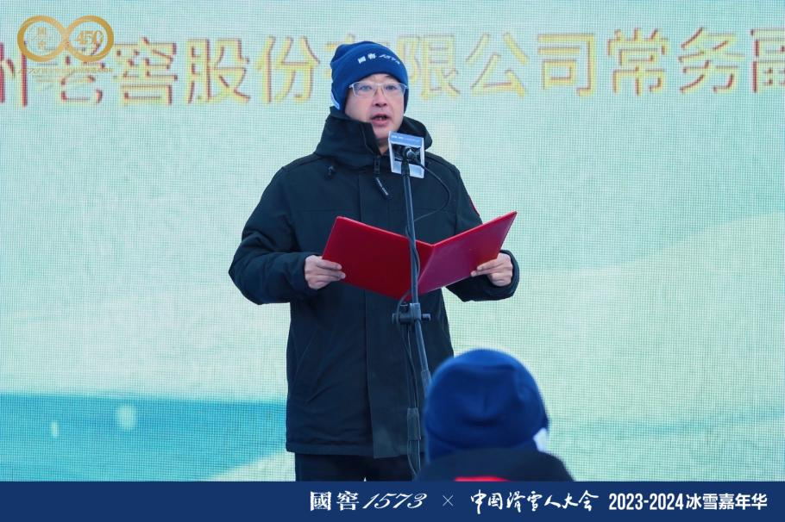
“2022-2023雪季的精耕细作，为促进中国冰雪事业发展打下了坚定基础。”泸州老窖股份有限公司常务副总经理王洪波在开幕现场致辞中表示，“时隔一年，当国窖1573与雪境再遇，我们以全新的活动形式，借助数智化为工具，全面创新和提升品牌与消费者体验，升级举办国窖1573冰雪嘉年华。”
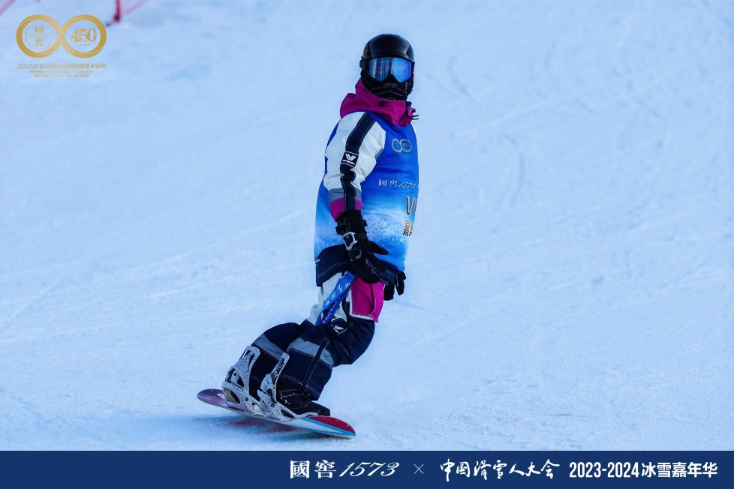
本次冰雪嘉年华，除了为滑雪爱好者搭建年度狂欢平台之外，更将多元化的丰富内容植入活动中，通过雪上驰骋的飞跃和自由，体会难度逐级上升的征服感……兼具趣味、娱乐和竞赛的雪上玩法，让雪友们纵享冰雪乐趣，与滑雪运动建立起更加紧密的连接。
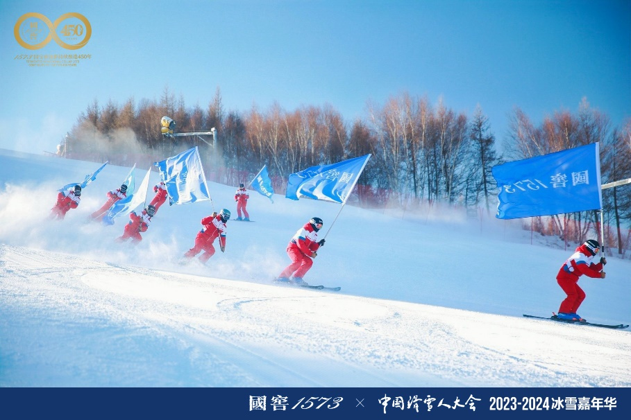
开幕现场还将“超技炫”再次搬上雪场，力邀国内顶级金牌滑雪教练员组成人气滑雪编队组合——李川滑雪示范队，在高山雪道上带来融合高超技术和创意美感的滑行编队表演。交错变换、齐整完美的阵列，自由而流畅的滑行，让现场观众叹为观止，也为2023-2024冰雪嘉年华系列活动开启，增添了一份肆意和洒脱。本次活动将持续至12月30日， 以形式更多元的系列活动，持续推动大众冰雪文化传播。
​
持续跨界体育，引领品质生活风尚
作为中国白酒鉴赏标准级酒品，国窖1573源自全国重点文物保护单位——持续不间断酿造450年的“活窖池”1573国宝窖池群，并经由入选首批国家级非物质文化遗产的“活技艺”泸州老窖酒传统酿制技艺酿造，被誉为“活态双国宝之酿”。
深厚悠久的历史文化底蕴、锐意创新的态度和精神，让国窖1573得以以中国白酒、中国文化典型代表的身份走向全球，让世界品味中国白酒的时尚健康和一流品质。一直以来，国窖1573积极与体育产业跨界合作，让中国白酒文化与体育文化深度结合。

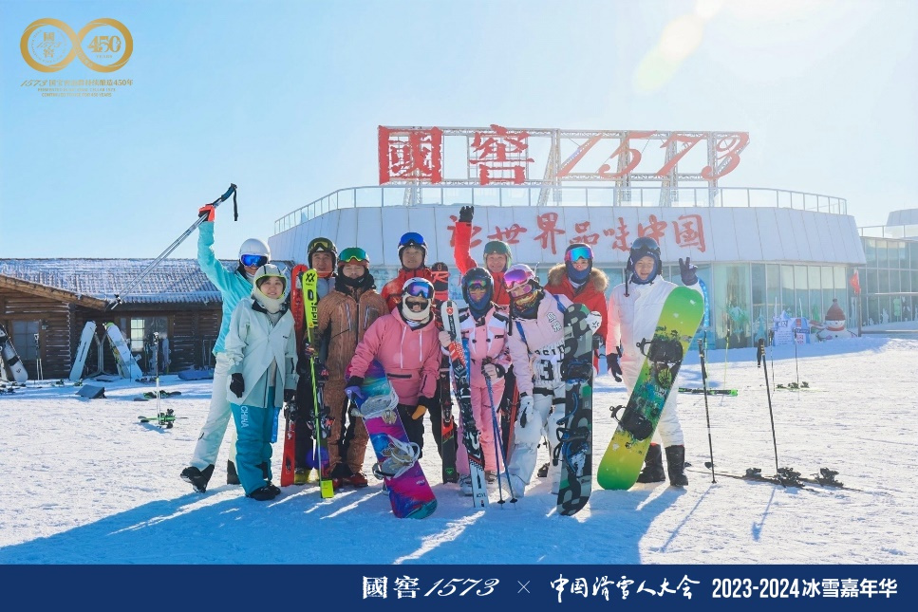

2017年起，国窖1573创行业先河，与WCGC世界企业高尔夫挑战赛达成战略合作，双方联袂打造国窖1573WCGC中国赛。2018年，国窖1573牵手俄罗斯世界杯，成为官方款待唯一中国白酒品牌，将中国的浓香佳酿和白酒文化带到世界杯赛场，与球迷共享燃情时刻。同年10月，国窖1573与澳大利亚网球公开赛历史性携手，成为其全球官方合作伙伴；国窖1573成为澳网唯一指定白酒，助推网球事业在中国的长足发展，也为品牌与全球消费者搭建起沟通交流的国际化舞台。
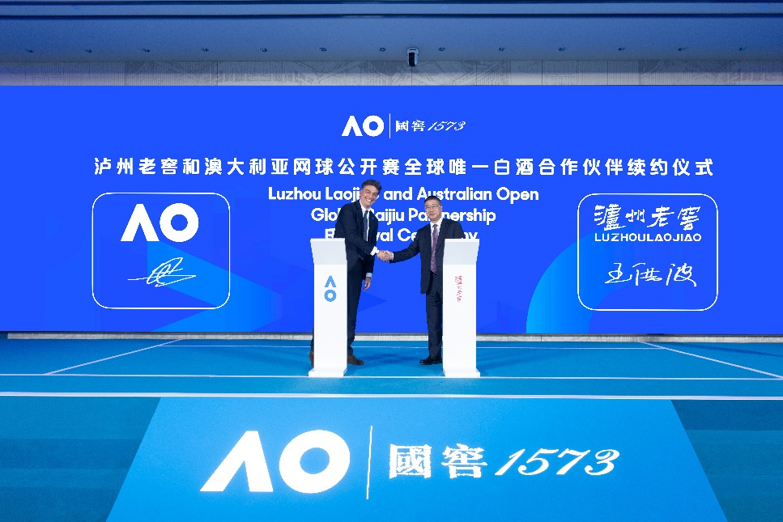
去年，国窖1573牵手2022卡塔尔世界杯，特别推出“FIFA2022卡塔尔世界杯官方授权白酒”，让中国白酒文化再度与世界杯所代表的积极进取、勇于奋进的体育精神相碰撞。今年12月，泸州老窖与澳网完成续约，开启新的五年合作，国窖1573继续担当澳网唯一指定白酒，让蓝色球场再迎中国式胜利时刻。
现在，国窖1573作为“战略合作伙伴”、“官方欢聚用酒”携手中国滑雪人大会打造冰雪嘉年华，持续助力中国冰雪运动发展，为体育与产业联动开辟新的赛道，为冰雪运动普及打开新的局面，同时也为品牌传递高端品位、品质卓越、有机健康的生活方式拓展了新的渠道。
​
结语
我们可以看到，从足球、网球到高尔夫，再到冰雪运动，国窖1573不断与世界流行的运动跨界合作，用世界通用的语言讲述中国故事、传播中国文化。未来，国窖1573将持续推动冰雪运动普及、助力中国体育事业发展，以美酒和运动为媒，向全球消费者传递优雅、健康、有品味的中国生活方式。

